Grão-Mestre Jair Tércio Costa leva o Rito de York a Itabuna
que, a partir de 11 de abril, contará com 4 Lojas Maçônicas

ASSOCIAÇÃO BRASILEIRA DA IMPRENSA MAÇÔNICA
Rua Barão da Vitória 295 Conj 209 – RECIFE/PE – CEP 50020-120 – FONE 81 3222 5375
Presidente: Antônio do Carmo Ferreira – E-Mail: domcarmo@yahoo.com.br

31 DE MARÇO DE 2015

InformAbim-379


O jornal o COMPASSO é editado em Itabuna pelo eminente jornalista VERCIL RODRIGUES. Um grande líder das comunicações no sul da Bahia, que fundou esse jornal para melhor servir à Ordem Maçônica, divulgando seus feitos por todo o País.
Na edição de março/abril, do quarto ano de circulação ininterrupta, noticia o surgimento da 4ª Loja Maçônica em Itabuna, primeira a praticar o Rito de York naquela região. Uma elogiável iniciativa da admirável administração que vem realizando o Grão-Mestre Jair Tércio Cunha Costa, à frente dos destinos da Grande Loja Maçônica do Estado da Bahia. Jornalista e Advogado, o Ir Vercil Rodrigues ganha a admiração da ABIM, em virtude da produção desse excelente periódico, cujo conteúdo, que divulga, tem feito incontáveis leitores por todo o Brasil. E-Mail: jornalocompasso@ gmail.com ou (73) 9134 5375


No mundo dos escritores

Mais um livro do escritor Osvaldo Pereira Rocha. Bem traçado, co-mo bem traçados foram os livros que a esse ante-cederam. Trata-dos de como exercer a vida. O confronto com os desafios. E as vi-
tórias com que Deus o distinguiu. Os-valdo Pereira é um homem vitorioso. Maçom admirável. Líder na Ordem e como tal presidiu a maçonaria Mara-nhense na qualidade de Grão-Mestre do GOAM. O livro de agora disserta sobre os 65 anos de Salomão Pereira Rocha – Crônicas e fotos. Ler esse livro é dar um presente a si mesmo. Parabéns Osvaldo! O mundo dos escritores agradece.
NOVAS FRONTEIRAS noti-ciam sonhos e realizações dos irmãos adonhiramitas da regi-ão nordeste.Jornal editado no Recife por uma equipe coor-denada pelo irmão Fernando de Albuquerque Mello, que se propõe divulgar a ação maçônica. Tem obtido êxito nesse projeto. Já se encontra o jornal circulando em sua 16ª
edição. Recentemente, publicou reportagem sobre a Revolução de 1817 e sua contribuição com vista a construção de uma Pátria para os brasileiros. A equipe redatora recebeu vários elogios. A ABIM cumprimenta a Direção do jornal NOVAS FRONTEIRAS e formula votos de que a aceitação ora alcançada seja crescente em cada nova edição.. Rua da Penha, 45, bairro de São José, CEP 50020-580 Recife/PE.
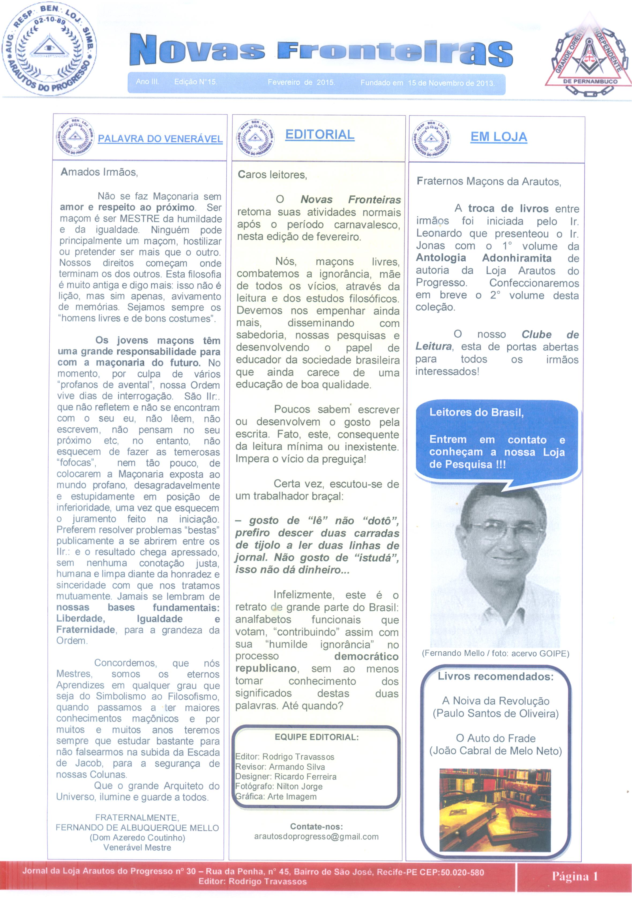
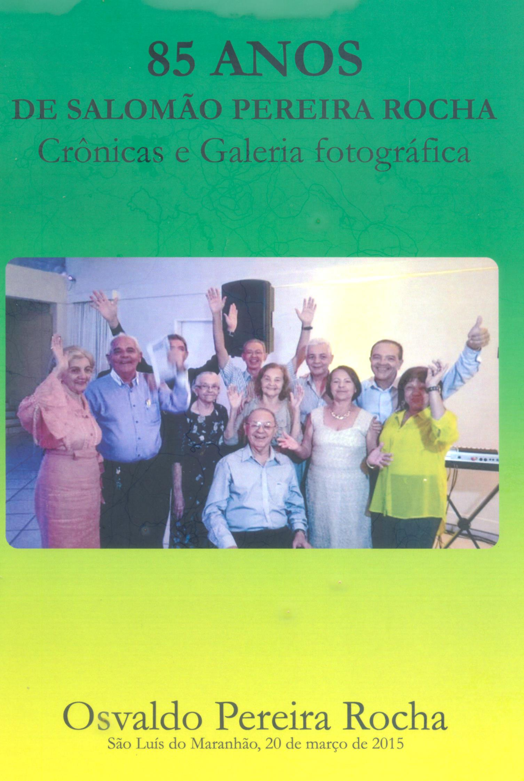

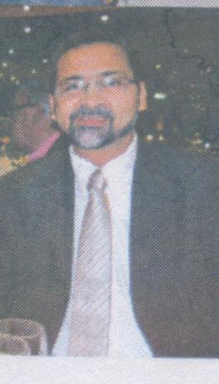

O eminente jornalista Vercil Rodrigues que vem editando O COMPASSO, em Itabuna, Sul da Bahia, com admirável e reconhecida competência.

Adonhiramitas sonham
com "Novas Fronteiras"

Contribuição da Maçonaria para com
a Independência do Brasil
Irm Roberto Keller Carvalho Gonçalves
(Conclusão)
convocação adiante, dando continuidade ao processo.José Bonifácio resistiu à ideia de convocar a Constituinte, mas foi obrigado a aceitá-la. Procurou descaracterizá-la, propondo a eleição indireta, que acabou prevalecendo contra a vontade dos liberais radicais, que defendiam a eleição direta. Embora os conservadores tenham obtido o controle da situação e o texto da convocação da Constituinte apresentasse declarações favoráveis à permanência da união entre Brasil e Portugal, as Cortes de Lisboa insistiam: o Príncipe Regente deveria retornar imediatamente.
Era preciso, ainda, fazer maçom o Príncipe D. Pedro. José Bonifácio já lhe falara da Maçonaria e da ação de Gonçalves Ledo e outros líderes maçônicos.
Assim, a 13 de julho de 1822, foi aprovada sua proposta de admissão, endossada por José Bonifácio. A 2 de agosto de 1822, correspondente ao 13° dia do 5° mês maçônico do Ano da Verdadeira Luz de 5822, D. Pedro era iniciado na Loja “Comércio e Artes”, tendo sido aprovado para o grau de mestre pela mesma loja no dia 05 de Agosto de 1822. No final de agosto de 1822, D. Pedro deslocou-se à província de São Paulo para acalmar a situação depois de uma rebelião contra José Bonifácio.
Em 7 de setembro, ao voltar de Santos, parado às margens do riacho Ipiranga, D. Pedro recebeu uma série de documentos que proporcionaram os acontecimentos da colina do Ipiranga. Eram: carta de D. João ao seu filho; carta da princesa Leopoldina; carta de Chamberlain, agente secreto do príncipe; instruções das Cortes, exigindo o regresso imediato de D. Pedro e a prisão de José Bonifácio; e uma carta do próprio José Bonifácio, a qual, certamente, pelo seu teor, influiu nos acontecimentos. Nesta carta, Bonifácio aconselhava D. Pedro a romper com Portugal. A carta de sua esposa, Maria Leopoldina, trazia seu importante apoio à decisão do ministro e a advertência: "O pomo está maduro, colhe-o já, se não apodrece". Impelido pelas circunstâncias, D. Pedro pronunciou a famosa frase "Independência ou Morte!", rompendo os laços de união política com Portugal. Há relatos de que esta frase só teria sido pronunciada posteriormente,sendo que naquele momento, teria dito D. Pedro: “E viva o Brasil livre e independente!”. Culminando o longo processo da emancipação, a 12 de outubro de 1822, o Príncipe foi aclamado Imperador com o título de D. Pedro I.

E A INDEPENDÊNCIA NOS DIAS ATUAIS?
No interior de Minas Gerais, um empresário

foi assassinado há alguns anos em um comércio de sua propriedade por supostos ladrões.
Ele teria tentado reagir e foi assassinado pelo bando que fugiu sem levar nada. Nenhum dos marginais foi preso nem sequer identificado. Para algumas pessoas, a culpa teria sido do empresário, não só por ter reagido, mas por ter passado grande parte de sua vida trabalhando e adquirindo bens.
- Em Belo Horizonte, capital de Minas Gerais, uma mulher, que passava pela Avenida Afonso Pena, teve objeto de valor roubado por um marginal, que fugiu correndo por entre carros e pessoas, sem ter sua liberdade ameaçada em nenhum momento. Reação de algumas pessoas:
“É bom para que ela aprenda. Onde já se viu andar com joias nas ruas de Belo Horizonte?”
- No Rio de Janeiro, turista se perdeu ao confundir uma placa de orientação, indo parar nas ruas de uma favela, onde foi morto por traficantes. Diante deste fato, vários turistas evitam fazer viagens ao Rio de Janeiro por medo e insegurança.
- Políticos poderosos são acusados de gestão irregular e quando investigados, dão seu “jeitinho” de coibir as investigações, seja por ameaças ou por chantagens e propostas indecorosas.
- No Brasil, a carga tributária é de 35% do PIB – Produto Interno Bruto, ou seja, os cofres públicos recebem mais de um terço do que o país produz. Esses recursos deveriam voltar para a sociedade em forma de serviços públicos, mas muitas vezes os cidadãos, além de pagar impostos, pagam do bolso por serviços de educação, saúde e segurança.

REFLEXÃO:
Onde está a independência em um País onde não se pode trabalhar honestamente, pois o faturamento obtido com o suor de seu labor coloca em risco a sua integridade física e a de sua família? Onde não se pode usar qualquer bem legal que tenha sido adquirido com recursos próprios de forma honesta?
Onde está a independência em um País onde 35% do que se produz vai para os cofres públicos, sendo, na grande maioria das vezes, administrado por políticos incompetentes, ou o que é ainda pior, desonestos? E mais: que quando investigados, o jogo de interesses acaba por “blindar” estes administradores?
E quando não se pode fazer viagens com sua família, pois diante de um pequeno descuido, pode-se parar nas mãos de traficantes fortemente armados, apesar da lei do desarmamento?
Por fim, estaria a Maçonaria atual, preparada para dar um novo Grito de Independência? Nos sentimos preparados para fazer a nossa parte?
Que a Maçonaria, possa fazer soar um forte Brado de Independência, forte o suficiente para acordar este Gigante deitado em berço esplêndido.

